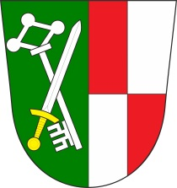
VEŘEJNÉ ZASEDÁNÍ OBECNÍHO ZASTUPITELSTVA OBCE ZÁBOŘÍ

se koná dne 22. 4. 2024 od 19.00 hodin v kanceláři obecního úřadu.

Navržený program:
- Zahájení zasedání, určení zapisovatele a ověřovatelů zápisu
- Schválení programu
- Kontrola usnesení
- Pronájem obecního pozemku 861/2
- Odpisový plán – Průběžná myčka v ŠJ Záboří
- Nabídka na administraci zadávacího řízení na akci Dostavba kanalizace – Záboří u Blatné, v případě přiznání dotace – firma Universal Solutions
- Možnosti zajištění sekání obecních pozemků při změně v Zákoníku práce
- Oprava poškozené střechy autobusové zastávky
- Gril na obecní akce – opětovné projednání
- Různé

Vyvěšeno na úřední desce i v el. podobě dne: 11. 4. 2024
Sejmuto: 23. 4. 2024

